Фото-отчет МБДОУ № 31
«О проведенных краткосрочных занятий по пожарной безопасности»
в период с 01 марта по 30 марта 2020 года
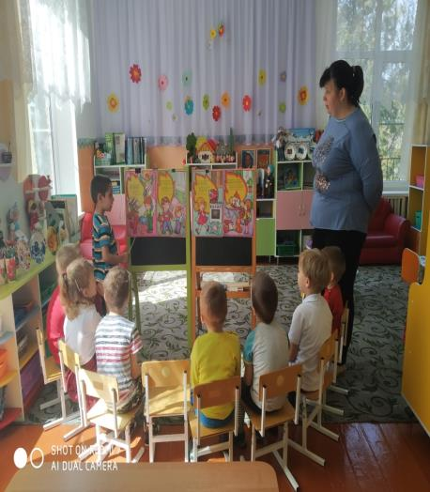
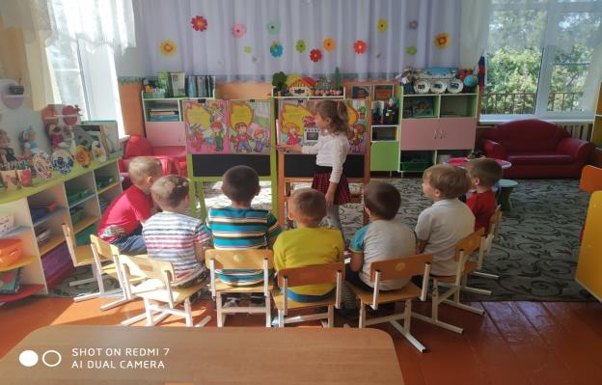
Беседа с детьми на тему: «Чтобы не было беды»
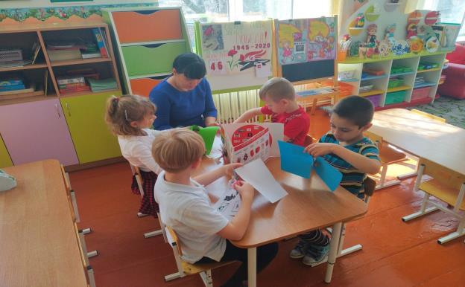
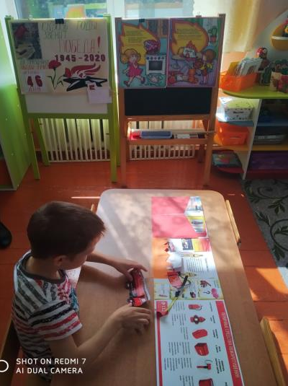
Изготовление лепбука «Пожарная безопасность» с разновозрастной (старшая дошкольная, подготовительная) группой
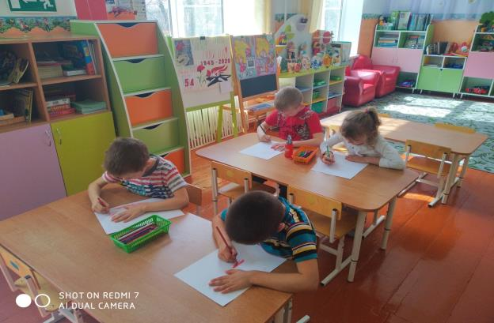
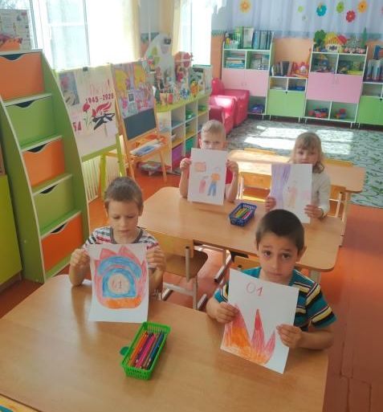
Продуктивная деятельность на тему: «Пожар в квартире» с детьми разновозрастной (старшая дошкольная, подготовительная) группы
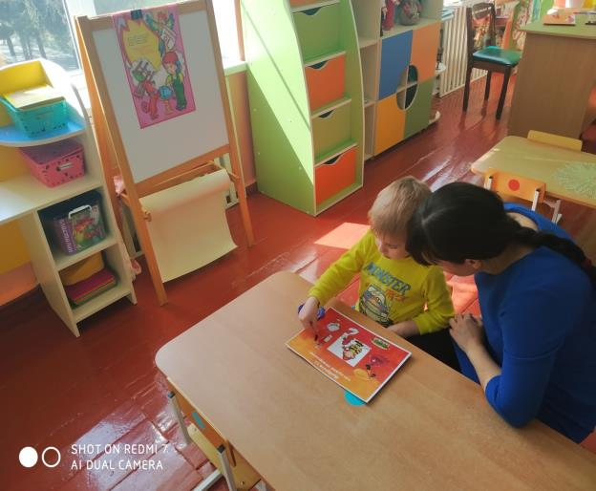
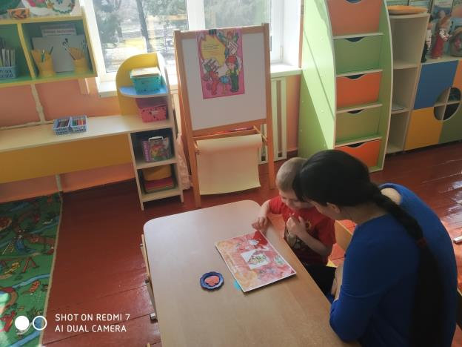
Дидактическая игра «Что нужно пожарному?» с воспитанником разновозрастной (младшая, средняя) группы
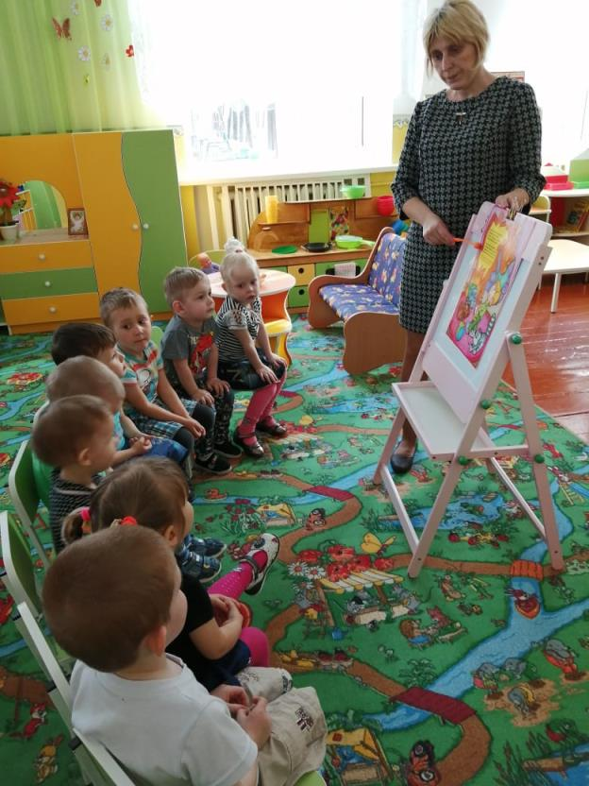
Беседа с детьми группы раннего возраста на тему: «Пожар»

